**艾尚通中期总结**

**2015年度，艾尚通通过一些项目合作的过程，逐渐形成自身独具优势的技术平台。目前公司致力于做最好的智慧城市技术平台解决方案提供商。**

**在2015年度，公司获得如下知识产权：**

|  |  |  |
| --- | --- | --- |
| **名称** | **类别** | **登记号** |
| **基于云架构的能耗在线监测平台** | **软著** | **2014SR176537** |
| **基于LUA数据驱动的软交换服务软件** | **软著** | **2014R11S124030** |
| **基于自适应学习的视频智能分析服务软件** | **软著** | **2014R11S124031** |
| **一种基于虚拟化下的NUMA节点内存QoS的调节方法及装置** | **发明专利** | **实质审查201410017344.3** |
| **一种基于NUMA架构的虚拟机内存访问检测方法** | **发明专利** | **实质审查201410207198.0** |
| **基于NUMA架构的虚拟机迁移方法及系统** | **发明专利** | **实质审查201410256198.X** |
| **基于负载预测的NUMA架构中虚拟机调度方法** | **发明专利** | **实质审查201510081101.0** |
| **基于地磁场和历史定位轨迹的室内定位方法** | **发明专利** | **实质审查201410843377.3** |

**获得如下荣誉：**

1. **余杭区第四批科技型中小微企业**

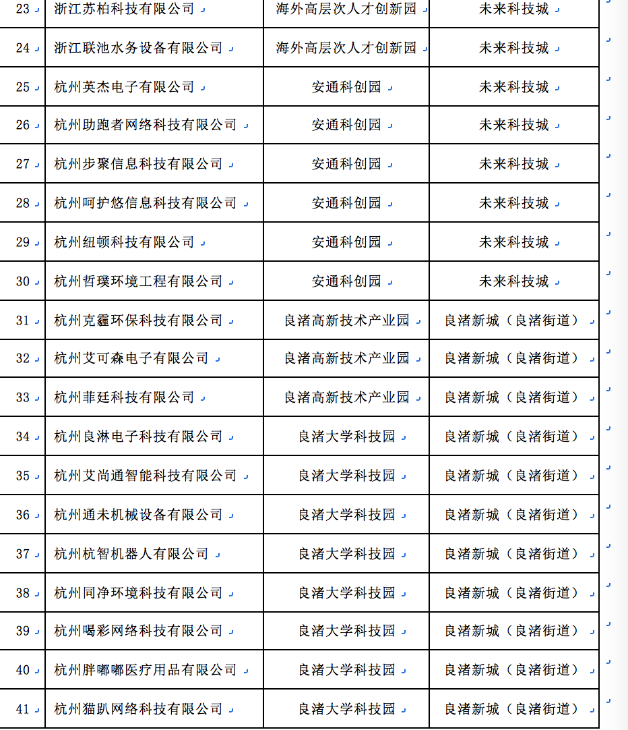

**见具体网址：http://xxgk.yuhang.gov.cn/I000/gzxx/gggs/201511/t20151123_1025467.html**

1. **杭州市2015年第二批浙江省科技型企业**

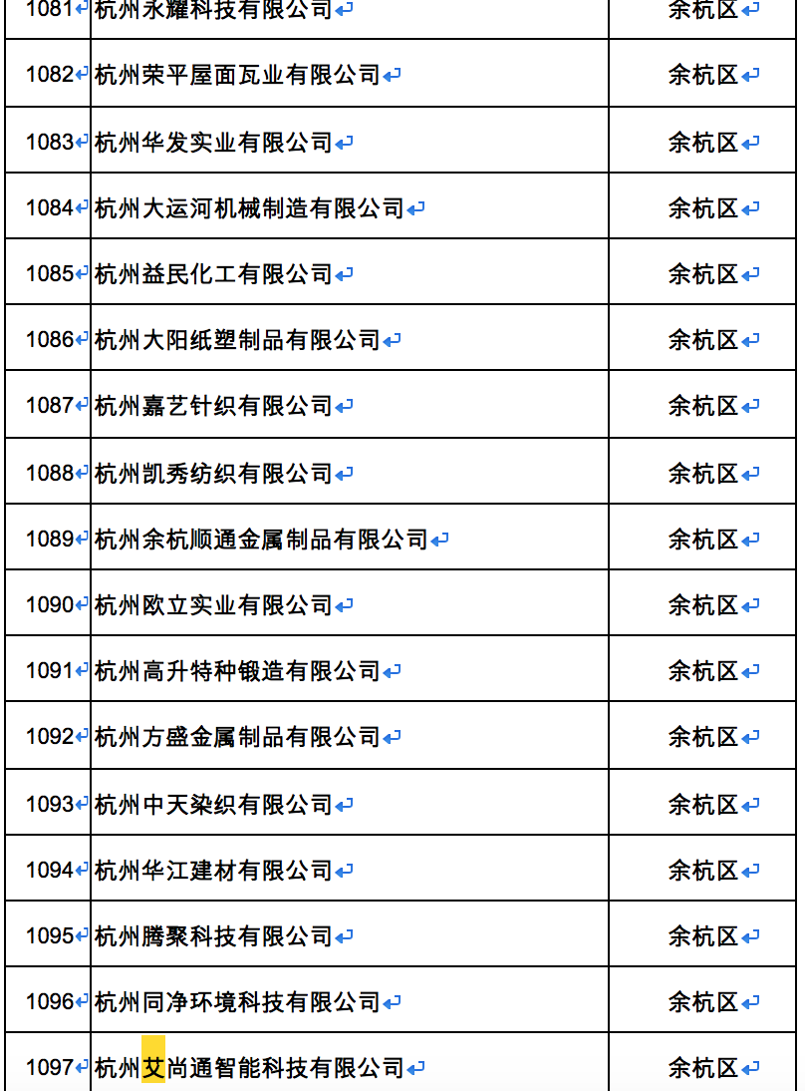

**见具体网址：**

**http://www.hzst.gov.cn/index.aspx?newsId=45122&CatalogID=767&PageGuid=4A3B6524-953E-4CA2-A5C4-0DC81BDEF4CC**

1. **杭州市2015年青蓝计划企业**

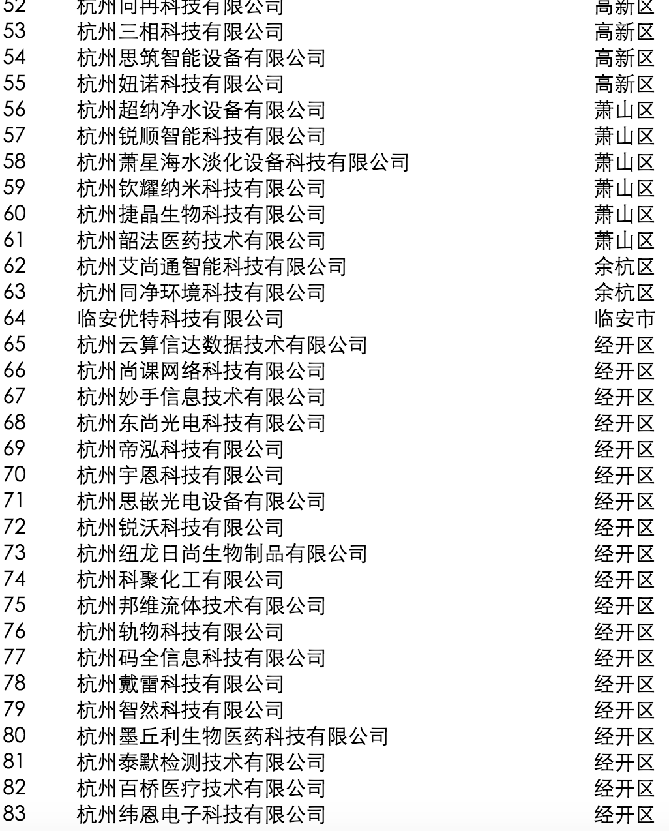

**见具体网址：**

<http://xxgk.jianggan.gov.cn/contents/3714/19742.html>

**同时，艾尚通技术平台也逐渐成熟，应用于目前承接的项目里。**

**艾尚通技术平台如下图：**

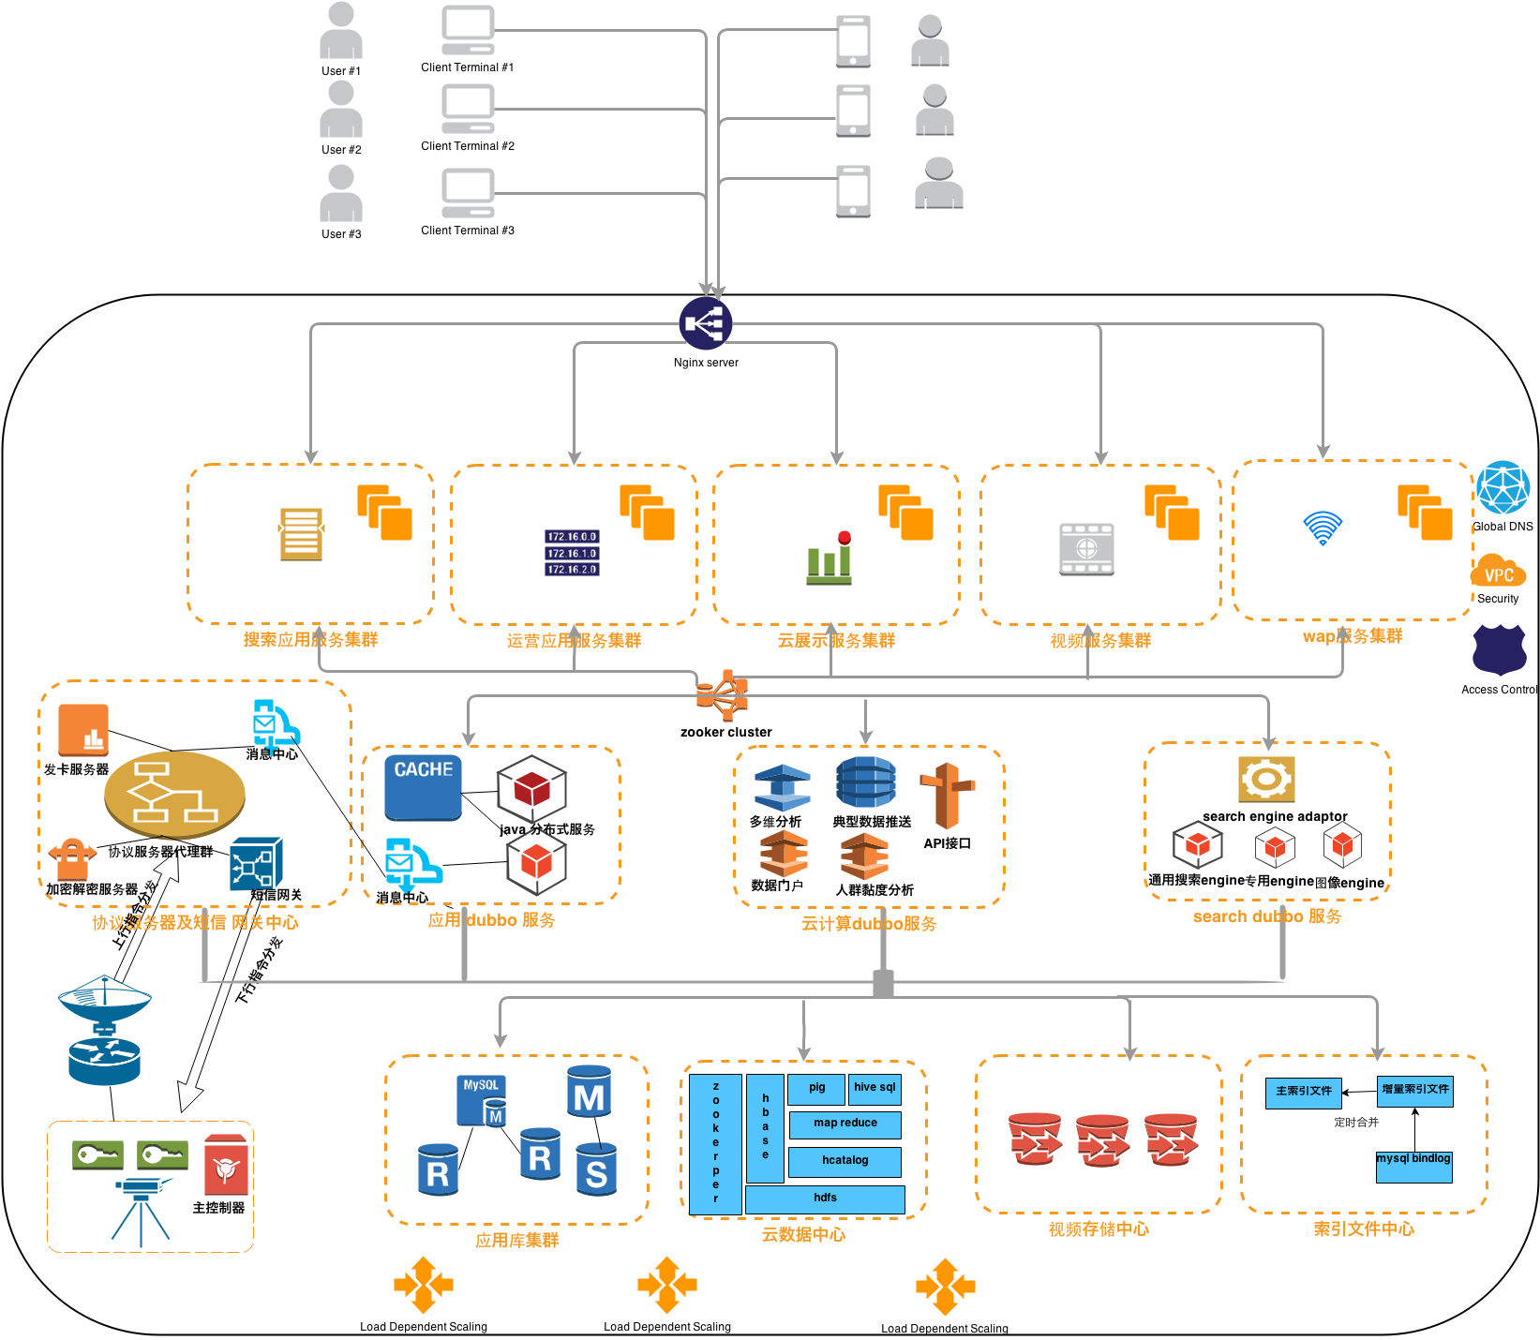

**2015年度公司营业收入为421640.78，收入情况见下图：**

